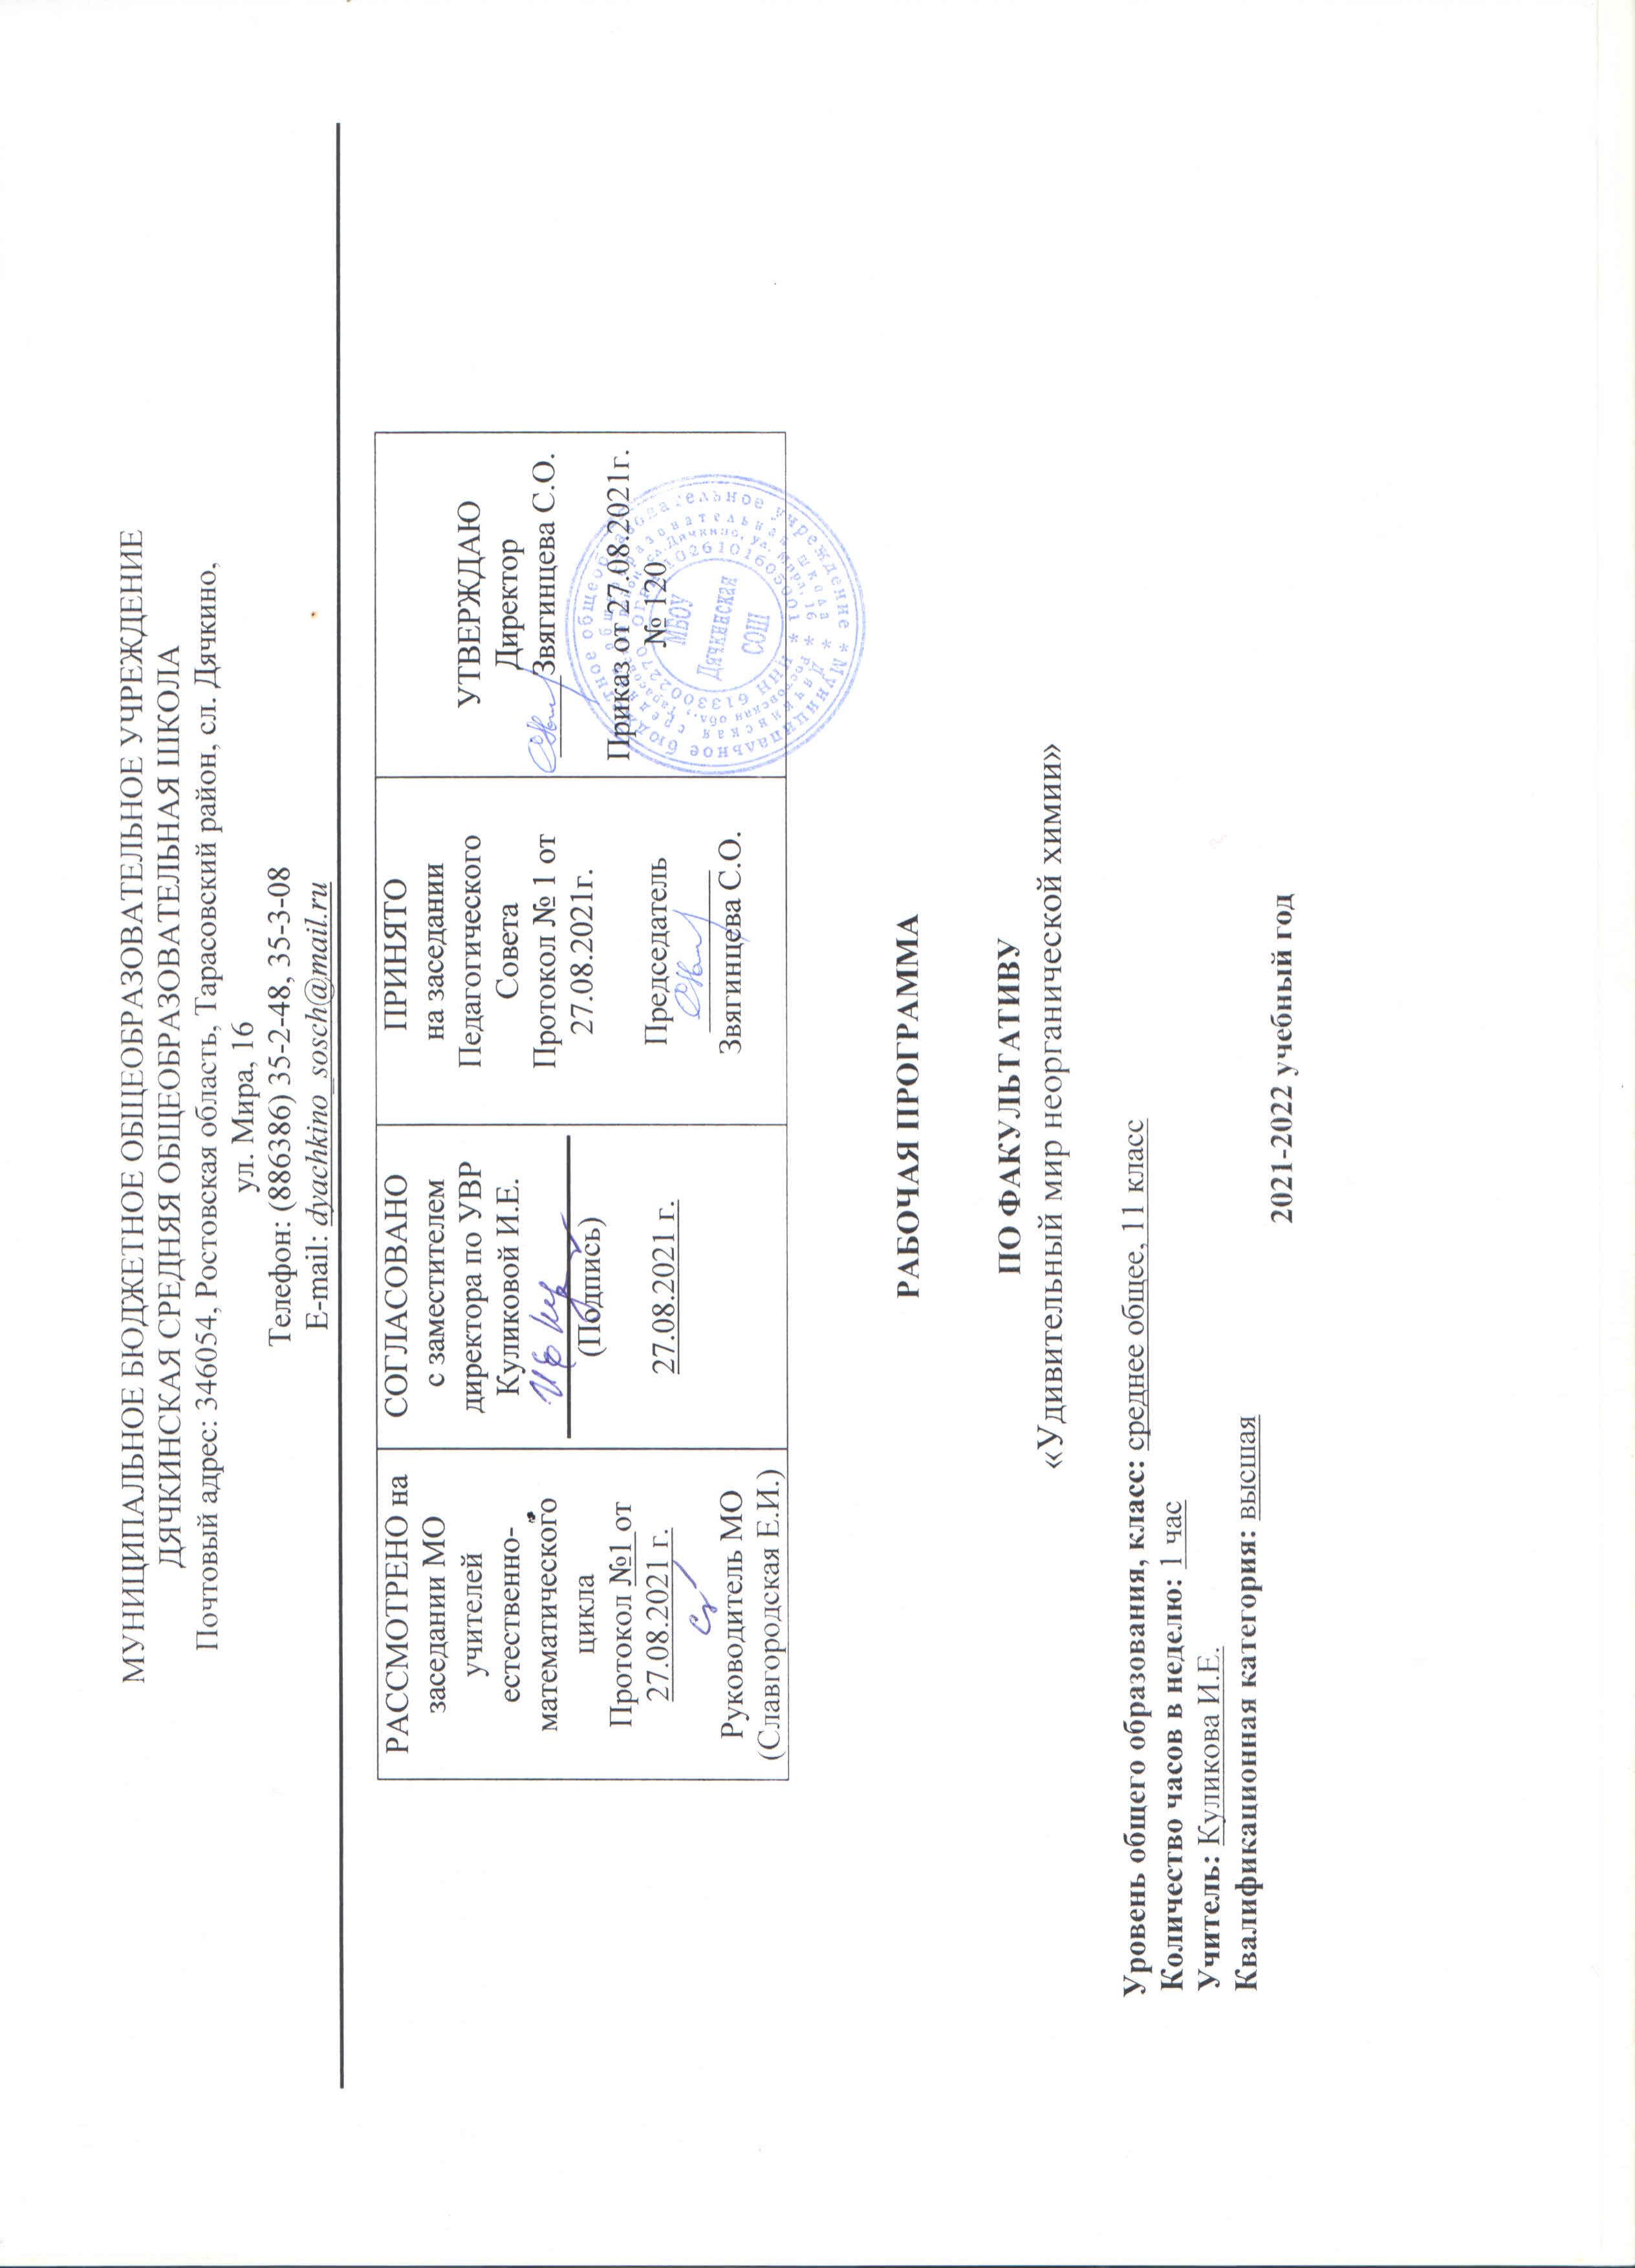

МУНИЦИПАЛЬНОЕ БЮДЖЕТНОЕ ОБЩЕОБРАЗОВАТЕЛЬНОЕ УЧРЕЖДЕНИЕ
ДЯЧКИНСКАЯ СРЕДНЯЯ ОБЩЕОБРАЗОВАТЕЛЬНАЯ ШКОЛА
Почтовый адрес: 346054, Ростовская область, Тарасовский район, сл. Дячкино,
ул. Мира, 16
Телефон: (886386) 35-2-48, 35-3-08
Е-mail: dyachkino_sosch@mail.ru

РАССМОТРЕНО на заседании МО учителей естественно-  математического цикла  Протокол №1 от 27.08.2021 г.  Руководитель МО  (Славгородская Е.И.) | СОГЛАСОВАНО  с заместителем директора по УВР Куликовой И.Е.  (Подпись)  27.08.2021 г. | ПРИНЯТО  на заседании Педагогического Совета  Протокол № 1 от 27.08.2021г.  Председатель __________  Звягинцева С.О. | УТВЕРЖДАЮ  Директор  _____Звягинцева С.О.  Приказ от 27.08.2021г. № 120

РАБОЧАЯ ПРОГРАММА
ПО ФАКУЛЬТАТИВУ
«Удивительный мир неорганической химии»

Уровень общего образования, класс: среднее общее, 11 класс
Количество часов в неделю: 1 час
Учитель: Куликова И.Е.
Квалификационная категория: высшая
2021-2022 учебный год

Раздел 1. Пояснительная записка.
Рабочая программа разработана на основании следующих нормативно-правовых документов:
Законы:
- Федеральный Закон от 29.12. 2012 № 273-ФЗ «Об образовании в Российской Федерации» (ред. от 02.03.2016; с изм. и доп., вступ. в силу с 01.07.2016);
Постановления:
- постановление Главного государственного санитарного врача РФ от 28.09.2020 № 28 Санитарные правила СП 2.4. 2.4.3648-20 «Санитарно-эпидемиологические требования к организациям воспитания и обучения, отдыха и оздоровления детей и молодежи»
-- постановление Главного государственного санитарного врача РФ от 28.01.2021 №2 «Об утверждении санитарных правил и нормСанПиН 1.2.3685-21 «Гигиенические нормативы и требования к обеспечению безопасности и (или) безвредности для человека факторов среды обитания» (вместе с «СанПиН 1.2.3685-21 Санитарные правила и нормы…»)
Приказы:
- приказ Министерства просвещения России от 28.12.2018г. № 345«О федеральном перечне учебников, рекомендуемых к использованию при реализации имеющих государственную аккредитацию образовательных программ начального общего, основного общего, среднего общего образования» (с изменениями от 08.05.2019 № 233, от 22.11.2019 № 632, от 18.12.2020 № 345)
-Концепция преподавания учебного предмета «Химия» в образовательных организациях Российской Федерации, реализующих основные общеобразовательные программы (утв. Решением Коллегии Минпросвещения России, протокол от 03.12.2019 № ПК-4вн).
Программы:
- примерная основная образовательная программа среднего общего образования (одобрена федеральным учебно-методическим объединением по общему образованию, протокол заседания от 28.06.2016 №2/16
- основная образовательная программа основного общего образования МБОУ Дячкинской СОШ на 2021-2022 уч.год;

Предлагаемый факультативный курс рассчитан на учащихся 11 классов, которые сделали выбор соответствующего направления в обучении и проявляют определенный интерес к химии.
Цель курса: расширение знаний, формирование умений и навыков у учащихся по решению расчетных задач и упражнений по химии, развитие познавательной активности и самостоятельности.
Задачи курса:
- закрепить умения и навыки комплексного осмысления знаний и их применению при решении задач и упражнений;
- исследовать и анализировать алгоритмы решения типовых задач, находить способы решения комбинированных задач;
- формировать целостное представление о применении математического аппарата при решении химических задач;
- развивать у учащихся умения сравнивать, анализировать и делать выводы;
•способствовать формированию навыков сотрудничества в процессе совместной работы
- создать учащимся условия в подготовке к сдаче ЕГЭ.
Теоретической базой служит курс химии основной школы. Расширяя и углубляя знания, полученные ранее учащимися, совершенствуют умения и навыки по решению расчетных задач и упражнений (типовых и повышенного уровня сложности в том числе. комбинированных).
В качестве основной формы организации учебных занятий предлагается проведений семинаров, на которых дается краткое объяснение теоретического материала, а также решение задач и упражнений по данной теме. Для повышения интереса к теоретическим вопросам и закрепления изученного материала, предусмотрены уроки-практикумы по составлению схем превращений, отражающих генетическую связь между классами неорганических и органических веществ и составлению расчетных задач, с указанием способов их решения.
При разработке программы элективного предмета акцент делался на те вопросы, которые в базовом курсе химии основной и средней школы рассматриваются недостаточно полно или не рассматриваются совсем, но входят в программы вступительных экзаменов в вузы.
Задачи и упражнения подобраны, так что занятия по их решению проходят параллельно с изучаемым материалом на уроках. Большинство задач и упражнений взято из КИМов по ЕГЭ предыдущих лет, что позволяет подготовить учащихся к сдаче ЕГЭ.
Формы организации обучения: индивидуальная, парная, групповая, интерактивная, текущие и итоговые контрольные работы.
Методы обучения:
-По источнику знаний: словесные, наглядные, практические;
-По уровню познавательной активности: проблемный, частично-поисковый, объяснительно-иллюстративный;
-По принципу расчленения или соединения знаний: аналитический, синтетический, сравнительный, обобщающий, классификационный.
Технологии обучения: модульно-компетентностный подход, проектный подход, личностно-ориентированный.
Место факультатива в учебном плане. На изучение факультатива в 11 классе отводится 33 часа в соответствии с учебным планом МБОУ Дячкинской СОШ. Для обязательного изучения факультатива в 11 классе отводится 34 часа из расчета 1 час в неделю. Фактически курс рассчитан на 33 часа, так как 1 час приходится на праздничный день (23.02), в соответствии с годовым календарным учебным графиком на 2021-2022 учебный год. Программный материал будет реализован полностью за счёт уплотнения уроков повторения. Срок реализации программы с 06.09.2021г. по 25.05.2022 г.
Раздел 2. Планируемые результаты освоения факультатива по химии.
В результате изучения факультатива ученик должен
Знать/понимать:
• Важнейшие химические понятия: вещество, химический элемент, атом, молекула, массаатомов и молекул, моль, молярная масса, молярный объем, электролитическая диссоциация, гидролиз, электролиз, тепловой эффект реакции, энтальпия, теплота образования, химическое равновесие, константа равновесия, углеродный скелет, функциональная группа, гомология, структурная и пространственная изомерия;
• Основные законы химии: закон сохранения массы веществ, периодический закон, законпостоянства состава, закон Авогадро, закон Гесса, закон действующих масс в кинетике и термодинамике; Классификацию и номенклатуру: неорганических и органических соединений;
Уметь:
• Называть: изученные вещества по «тривиальной» и международной номенклатуре;
• Определять: валентность и степень окисления химических элементов, характер среды вводных растворах, окислитель и восстановитель, направление смещения равновесия под влиянием различных факторов, изомеры и гомологи, принадлежность веществ к различным классам органических соединений;
• Проводить расчеты по химическим формулам и уравнениям реакций;
• Осуществлять самостоятельный поиск химической информации с использованиемразличных источников (справочных, научных и научно-популярных изданий, компьютерных баз данных, ресурсов Интернета).
Использовать приобретенные знания и умения в практической деятельности и повседневной жизни для:
•безопасного обращения с веществами и материалами в повседневной жизни и грамотного оказания первой помощи при ожогах кислотами и щелочами; •объяснения отдельных фактов и природных явлений; критической оценки информации о веществах, используемых в быту.
Раздел 3. Содержание учебного предмета химии.

Содержание программы учебного курса Тема 1. Химический элемент (3 часа)
Строение и состав атома. Составление электронных и электронно-графических
формул атомов химических элементов. Валентность и степень окисления химических элементов.
Периодический закон. Сравнительная характеристика химических элементов по их положению в порядковой системе химических элементов и строению атома.

Тема 2. Вещество (9 часов)
Постоянная Авогадро. Вычисление структурных единиц в определённом количестве, массе или объёме вещества. Уравнение Менделеева- Клайперона. Способы выражения концентрации растворов (массовая, молярная) Правило смешения растворов, («правило креста»). Кристаллогидраты.

Тема 3. Химические реакции (7 часов)
Генетическая связь между классами неорганических и органических веществ.
Термохимические уравнения реакций. Тепловой эффект реакции. Закон Гесса.
Энтальпия реакций. Скорость химической реакции. Химическое равновесие.
Константа равновесия. Реакции в растворах электролитов. Гидролиз солей, рH растворов.

Тема 4. Познание и применение веществ (14 часов)
Вычисление массы или объёма продукта реакции по известной массе или объёму исходящего вещества, содержащего примеси.
Вычисление массы (объёма) компонентов смеси веществ полностью или частично взаимодействующие с реагентом.
Электролиз расплавов и растворов солей. Стереометрические схемы реакций и расчёты по ним.
Раздел 4. Календарно-тематическое планирование.
№ п/п | Название темы | Всего часов
1 | Химический элемент. | 3
2 | Вещество. | 9
3. | Химические реакции. | 12
4. | Познание и применение веществ. | 11

№ п/п | Название темы | Количество часов | По плану | По факту
 | Тема 1. Химический элемент | 3
1(1) | Строение атома. Изотопы. Составление электронных и электронно-  графических формул атомов химических элементов. | 1 | 01.09
2 (2) | Валентность и степень окисления. | 1 | 08.09
3 (3) | Периодический закон. Сравнительная характеристика химических элементов по их положению в периодической системе и строению атома. | 1 | 15.09
 | Тема 2. Вещество | 9
1(4)  2(5) | Задачи на расчёты масс, объёма веществ и числа частиц в этих веществах. | 2 | 22.09  29.10
3 (6)  4(7) | Расчёты с применением уравнения Менделеева – Клайперона | 2 | 06.10  13.10
5(8)  6(9) | Задачи с использованием разных способов выражения концентрации  Растворов. | 2 | 20.10  27.10
7(10)  8(11) | Расчёты, связанные с приготовлением растворов. Правило смешения  растворов, («правило креста»). | 2 | 10.11  17.11
9 (12) | Кристаллогидраты. | 1 | 24.11
 | Тема 3. Химические реакции | 7
1(13) | Цепочки превращений, отражающие генетическую связь между классами неорганических и органических веществ. | 1 | 01.12
2(14)  3(15) | Расчёты по термохимическим уравнениям реакций. Тепловой эффект химической реакции. Закон Гесса | 2 | 08.12  15.12
4(16) | Вычисление скорости химической реакций. Расчёты, связанные с использованием понятия «температурный коэффициент химической реакции» | 1 | 22.12
5(17) | Химическое равновесие. | 1 | 12.01
6(18) | Упражнение в составлении уравнений реакций, идущих в растворах электролитов. | 1 | 19.01
7(19) | Урок – практикум: определение рH растворов, составление уравнений реакций гидролиза солей. | 1 | 26.01
 | Тема 4. Познание и применение веществ | 14
1(20)  2(21) | Вычисление массы и объёма продуктов реакции по известной массе или 1 объёму веществ, содержащих примеси | 2 | 02.02  09.02
3(22)  4(23) | Задачи на вычисление массы (объёма) компонентов смеси веществ, взаимодействующих с реагентом или частично взаимодействующих | 2 | 16.02  02.03
5(24)  6(25) | Расчёты по теме «Электролиз». | 2 | 09.03  16.03
7(26)  8(27) | Решение задач с использованием стехиометрических схем. | 2 | 06.04  13.04
9-10(28-29) | Решение комбинированных задач. | 2 | 20.04  27.04
11-14  (30-33) | Решение задач ЕГЭ (24-26,34-35). | 4 | 04.05  11.05  18.05  25.04

Раздел 5. Ожидаемые результаты
Занятия факультатива позволят учащимся лучше усвоить программный материал; развить навыки работы с химическими соединениями и выполнения химического эксперимента. Факультатив рассчитан также на развитие творческого мышления учащихся, расширение их кругозора, повышение интереса к изучению химии, профессиональное самоопределение.

